Perämoottori

Tekninen Dokumentaatio

22.1.2015

.

Sisältö

2 Esittely 3

3 Työkalut 3

4 Kieli 3

5 Ohjelmointikäytänteet 3

6 Luokkakaavio 4

6.1 Base 4

6.1.1 Android 4

6.1.2 OpenGL ES2 5

6.2 3rd Party Libraries 5

6.2.1 glm 5

6.2.2 LodePNG 5

6.2.3 FreeType 5

6.2.4 libOgg + libVorbis 5

6.3 Resources 5

6.4 Graphics 5

6.4.1 SpriteBatch 5

6.4.2 Drawable 5

6.5 Audio 6

6.6 System 6

7 Aikataulu 6

# Esittely

Projektin tavoitteena on kehittää 2D pelimoottori android alustalle. Moottori kehitetään ensi syksyn kurssia varten, jolloin moottori annettaan kolmannen osapuolen käyttöön. Kolmantena osapuolena tulee toimimaan KTS14 oppilaiden pelinkehitys ryhmät.

# Työkalut

|  |  |
| --- | --- |
| Työkalu | Käyttö |
| Visual Studio 2013  + NVIDIA Nsight Tegra | Ohjelmointi, debuggaus ja kääntäminen. |
| Microsoft Office | Dokumentointi. |
| Trello | Projektin tehtävienhallinta. |
| GitExtensions | Versionhallinta. |
| Doxygen | Dokumentaatio generaatio. |

# Kieli

Projektin toteutus tehdään natiivi C++ :lla. Mahdolliset ominaisuudet saatetaan joutua toteuttamaan Javalla riippuen projektin etenemisestä ja kehitysympäristön puutteista.

# Ohjelmointikäytänteet

* Kommentointi sekä koodi englanniksi.
* Muuttujat ja funktiot nimetään selkeästi ja kuvaavasti.
* Järkevä ja selkeä jäsentely.
* Funktion sisällä tehdyt muuttujat nimetään temp + muuttujan nimi.  
  int tempMuuttuja
* Käytetään #define makroa #pragma once :n sijasta.
* Funktion nimet isolla.  
  void OlenFunktio()
* Muuttujien nimet pienellä.  
  char olenMuuttuja
* Luokkien nimet isolla.  
  class Luokka

# Luokkakaavio

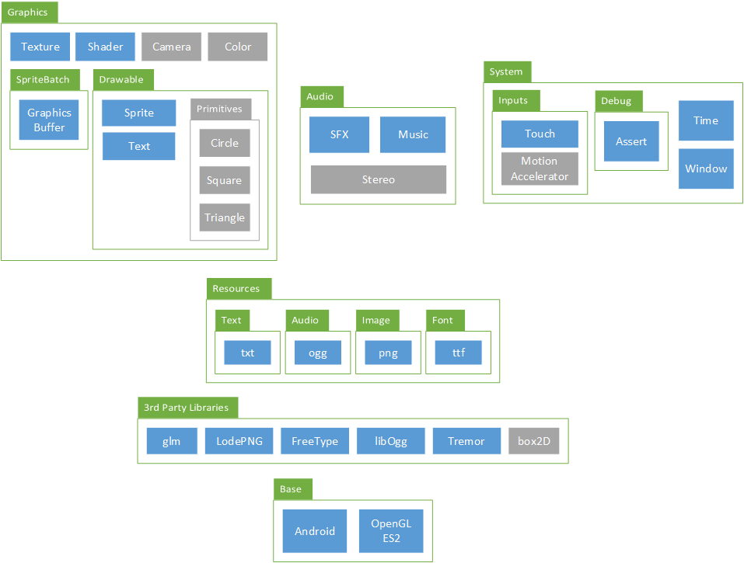Luokkakaavion on merkitty käytettävät tiedostoformaatit sekä kolmannen osapuolen kirjastot. Harmautetut luokat toteutetaan, jos projekti etenee odotettua nopeammin.

## Base

### Android

Tuetut Android ohjelmointirajapinnat ovat 16-21.

* 4.1.x Jelly Bean (api 16)
* 4.2.x Jelly Bean (api 17)
* 4.3 Jelly Bean (api 18)
* 4.4 KitKat (api 19)
* 5.0 Lollipop (api 21)

### OpenGL ES2

Cross-platform API for full-function 2D and 3D graphics on embedded systems.  
[khronos.org/opengles/2_X/](https://www.khronos.org/opengles/2_X/)

## 3rd Party Libraries

### glm

OpenGL Mathematics (GLM) is a header only C++ mathematics library for graphics software based on the OpenGL Shading Language (GLSL) specifications.  
[glm.g-truc.net](http://glm.g-truc.net/0.9.6/index.html)

### LodePNG

LodePNG is a PNG image decoder and encoder, all in one  
[lodev.org/lodepng](lodev.org/lodepng/)

### FreeType

FreeType is a freely available software library to render fonts.  
[freetype.org](http://www.freetype.org/)

### libOgg + libVorbis

Completely open, patent-free, professional audio encoding and streaming technology with all the benefits of Open Source.  
[xiph.org](https://www.xiph.org/)

## Resources

Resources –moduuli pitää huolta tiedostojen lukemisesta käytettävään muotoon. Käyttäjä on itse vastuussa resurssien manageroinnista.

## Graphics

Graphics –moduuli mahdollistaa yleiset pelikäyttö ön tarvitut toiminallisuudet. Esimerkiksi 2D sprite ja tekstien piirtämisen, sekä varjostimien käytön.

### SpriteBatch

Grafiikoiden piirtämiseen käytetään SpriteBatch luokkaa. SpriteBatch sisältää myös grafiikka buffereiden käsittelyn.

### Drawable

Piirrettävät luokat, toimivat SpriteBatchin kanssa.

## Audio

Audio –moduulia käytetään ääniefektien ja musiikin toistamiseen. Sisältää myös useamman äänen toiston samanaikaisesti.

## System

* Rekisteröi käyttäjä-laite interaktiot.
* Hoitaa virheidenkorjauksen koodissa ja ohjelmistossa.
* Peliajan laskeminen ja käyttäminen.
* Hallinnoi ikkunan tekemisen ja ylläpidon.

# Aikataulu

Projektille on varattu 30 työpäivää, dokumentaation hyväksymisen jälkeen. Arvioitu ajan käyttö työpäivinä löytyy alla olevasta kaaviosta. Moduulit tehdään seuraavassa järjestyksessä:

1. Base
2. 3rd Party  
   Resources
3. Graphics  
   Audio  
   System